TJELENSA I ZDRAVSTVENA KULTURA
MOTORIČKI ZADATAK
5.razred
svibanj 2020
VJEŽBA BR. 1: razgibavanje glave i vrata
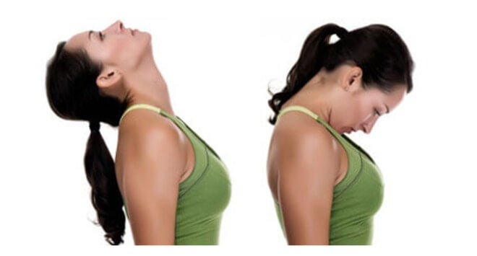
Glavu podižemo gore dolje 8 puta. Pazite da ne podignete glavu prebrzo!
VJEŽBA BR. 2: istezanje ramena
Malo zagrijmo ramena. Ruku ispružimo prema drugoj strani te s drugom rukom pretisnimo ruku prema ramenu. Tako i drugu ruku. Obje ruke držimo desetak sekundi.

VJEŽBA BR. 3: vježba za istezanje ruke i tijela
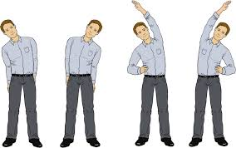
Rastegnimo te ruke i tijelo! Postavimo ruku na kuk a drugu ruku savimo u zraku i zadržimo par sekundi.

VJEŽBA BR. 4: struk
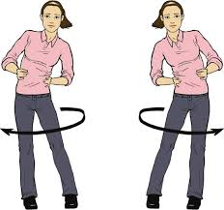

Malo razgibajmo struk. Ruke stavimo na kukove te vrtimo struk u jednu,pa onda drugu stranu 6 puta.

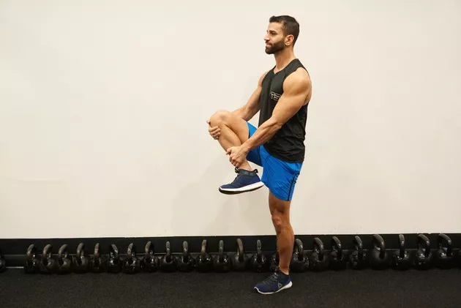
VJEŽBA BR. 5: istezanje nogu

Istegnimo noge. Nogu savijmo i podignimo je prema svome trbuhu. Obgrlimo je rukama te zadržimo nekoliko sekundi. Ponovite isto to i s drugom nogom.

VJEŽBA BR. 6: istezanje mišića noge
Istegnimo te mišiće. Ruke postavimo na bokove, jednu nogu ispružimo ispred, a drugu istegnemo u koljenu. Ponovimo nekoliko puta na obije noge.
VJEŽBA BR. 7: istezanje nogu
Sjednimo na pod. Jednu nogu savijte prema sebi a drugu ispružite. Pokušajte dotaknuti nožne prste s rukom.To isto napravite s drugom nogom.

VJEŽBA BR. 8: vježba za nožne prste
Ponovo smo na nogama. Stanimo uspravno te se popnimo prvo na nožne prste, pa na petu. Ponovite nekoliko puta.

